附件1：

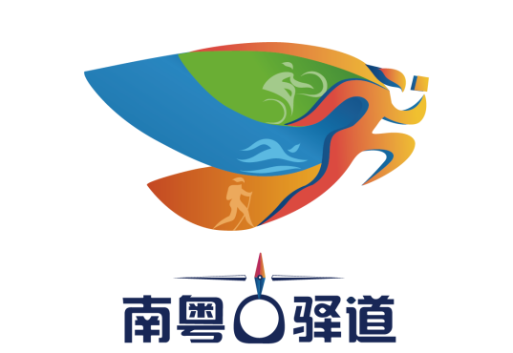

2018年南粤古驿道“天翼4K高清杯”
定向大赛总决赛（肇庆鼎湖）攻防箭表演赛
竞 赛 规 程
- 主办单位
广东省户外运动协会、肇庆市体育局
- 指导单位
广东省射箭协会
- 承办单位
广东天地正气体育发展有限公司
- 赛事策划单位
广州三度大联盟俱乐部有限公司
- 协办单位
肇庆市鼎湖区文化体育局、力爽SupassPower、美臣保险经纪集团体育产业事业部、广东长迈体育发展有限公司
六、比赛时间和地点
2018年12月15日-16日，肇庆市鼎湖区砚洲岛。
七、竞赛项目
攻防箭表演赛：报名上限16支队伍，每队人数5+1人。
八、参赛办法
（一）参赛资格
1.队长为参赛组负责人，有组队权。
2.参赛组五人必须具备参加攻防箭比赛的能力（包括健康身体、基本技术和对天气环境等的适应能力），参赛组和个人对自己的安全负全部责任。
3.有以下疾病的人士不能报名参赛：先天性心脏病和风湿性心脏病，高血压和脑血管疾病，心肌炎和其它心脏病，冠状动脉病和严重心率不齐，糖尿病，其他不适合运动的疾病。
4.赛事不接受十八周岁以下未成年人报名参加。
（二）装备资格
表演赛装备等由赛事组委会承担。
（三）参赛者须签署《自愿参赛责任书》（《自愿参赛责任书》见附件3）。
九、竞赛办法
（一）裁判规则
1、根据参赛人数设定主裁判2名，边裁4名，仲裁员1名，出现争执由仲裁员与两名主裁判投票决定结果 。
2、裁判员严禁黑哨、偏哨等现象，确保比赛公平、公正、公开。
3、比赛过程中，裁判对任何判罚都有最终解释权，请勿争辩。
4、比赛双方场边均安排一名工作人员捡射出场外的箭，捡到的箭均匀地放置在安全区，不得放入双方比赛场地内。
5、场上队员出现违规情况，视情节轻重，给予口头提醒、口头警告、黄牌、两黄一红罚出场等判罚，红牌出场的队员，在同一对手的本轮（五局三胜）比赛内，不得上场，该队伍只能以少一人应战。该轮结束后，恢复5人上场。
（二）比赛场次及时间
1、本场比赛采取五局三胜
2、每局比赛限时3分钟，出现击杀、违规或其它状况，时间暂停，处理完毕后继续计时，暂停期间，各队伍可以重新布阵。
（三）越界激活
1、所有参赛队员，在越界激活开始前，不得超越本方场地区域线。
2、本方出现首位队员“阵亡”后，越界模式激活，本方可以有一名指定队员发动越界攻击，通过安全区进入对方区域。本方其他队员不得越界。
3、越界队员若出现“阵亡“，可指定下一位队员担任越界队员。越界队员若一直没有阵亡，将要一直担任该角色直到本盘结束。
4、若现任越界队员与前任越界队员（复活后）同时在场，现任复活队员“阵亡”后，可将越界权交回给前任越界队员,也可由队伍另选他人。
5、同一场比赛内，每队只能有一名队员越界，其余队员不得超越本方区域线。
6、越界队员将担负起越界攻击对方队员、攻击对方生命靶、从安全区将箭带回本方区域的责任。
7、越界模式激活后，不管攻方或守方，都不得用身体或弓故意拦截或攻击对方，只能以射箭的模式发动攻击与拦截，任何肢体接触都视为主动方违规，裁判将视情况判罚。
（四）击杀判定
1、通过自己手中的弓将箭射出，直接击中对方队员身体任何部位，以及与身体接触的物品（弓、箭、面罩）时，判定为有效击杀，对方队员暂时死亡。若箭在飞行过程中先触碰到场地边缘或掩体，再击中对方队员，也是有效击杀。
2、通过自己手中的弓将箭射出，直接将对方生命板洞中挡板击飞，与生命板脱离，方为有效击杀，使对方生命板生命数减少1。
3、若同一时间内出现数种状况，只处理首先发生的。例如，双方在几乎同一时间中箭，只计算最先中箭的那个。出现争执，由仲裁员与两位主裁判研究判定。
（五）复活判定
1、通过自己手中的弓将箭射出，直接将对方场地的生命板洞中挡板击飞，与生命板脱离，方为有效复活，可复活本方暂时死亡的队员1名。
2、复活顺序由被判定暂时死亡的顺序决定，如三名队员被判定暂时死亡的顺序为1、2、3，当本方队员通过射击生命板成功，可复活队员时，暂时死亡队员的上场顺序也应为1、2、3。
（六）胜负判定
1、比赛时间内，将对方队员全部击杀，即全部为死亡状态时，方为本方本局比赛胜利（队员全歼）。
2、生命靶全歼。比赛时间内，将对方场地的生命靶全部击落，为本方本局获胜。
3、比赛时间内并未分出胜负时，以双方存活队员数量判定胜负。
（1）存活队员数量多的获胜
（2）若双方队员存活数量一致，则本方生命板生命数量多者获胜，若胜负条件完全相同时，即为本局比赛平局。
（3）出现平局，则双方各派出一名队员出来射对方生命板，起射线为己方安全区界线，双脚不得越界，限时一分钟，射落生命板数量多者获胜，如果射落数量一致，先射落者获胜。
十、场地标准
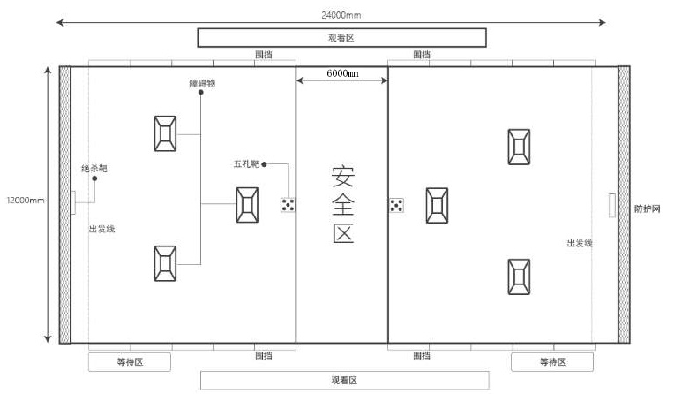
说明：
- 尺寸：长24米，宽12米。
- 障碍物：双方区域内各有3个充气掩体，成品字形摆放。
- 五孔靶：简称生命靶，设立在双方区域和安全区的交界线中心点上，距最近的障碍物1米距离。
- 安全区：全场正中心，宽6米，用于每局开场放置箭支区域，开赛后不得跨越。
- 出发点：位于全场底线。
- 等候区：设置于场地24米长边处，参赛队员被击中后第一时间到等候区等待复活机会再次从上场（复活后应从后场进入，不得穿越场中）。
- 防护网：位于全场底线处，放置箭支飞出及安全观赛的作用。
- 观看区：场地长边的两侧为最佳安全观看区。
十一、录取名次与奖励
（一）比赛录取前三名予以奖杯和证书奖励。
（二）在限定时间内完成比赛的全部参赛队员均可获得完赛证书。
十二、报名和报到
（一）报名方式
1.请登录广东省户外运动协会官方网站“南粤古驿道网”www.nanyueguyidao.cn，查看通知下载附件填写报名信息，并将电子版报名表发送至邮箱:china.4x4@163.com。
2.请微信搜索“广东省户外运动协会”公众号并关注，点击下方“赛事活动”栏，查看报名通知。点击“阅读全文”，下载附件填写相关报名信息进行网上报名。
3.广东省户外运动协会会员报名优先，免报名费。报名及比赛现场接受会员入会，入会登记表见附件。
4.限报16组，先报先得，额满即止。
- 报名联系人:吴俊辉，联系电话：13602785288。
（三）报名费免，往返赛场的交通费自理。赛事保险、赛事服装、竞赛装备、食宿等由大会承担。
（四）赛事保证金：免
（五）报名时间：自本站赛事公告发出起，额满即止。
（六） 报到时间：2018年12月15日下午14:00。
（七） 报到地点：另行通知。
十三、日程安排
日期 | 时间 |  |  | 内容 | 地点
 | 开始 | 结束 | 用时
工作组 进驻日 （12月15日） 星期六 | 14:00 - 15:00 |  | 1小时 | 1、工作组报到 | 报到现场
 | 15:00 - 18:00 |  | 3小时 | - 物料分配装袋  - 赛场布置 | 赛场
比赛日 （12月16日） 星期日 | 08:00 – 08:30 |  | 30分钟 | - 工作人员到位  - 检查现场设备和器材 | 赛场
 | 08:30 - 09:00 |  | 30分钟 | 参赛选手签到，熟悉场地 | 赛场
 | 09:00 - 09:10 |  | 10分钟 | 主持人召集参赛者舞台聚集 | 赛场
 | 09:10 – 09:15 |  | 5分钟 | 主持人上台发言  并邀请领导致辞 | 赛场
 | 09:15 - 09:20 |  | 5分钟 | 主办单位领导致辞 | 赛场
 | 09:20 - 09:23 |  | 3分钟 | 开弓仪式，擂鼓开战 | 赛场
 | 09:23 – 09:35 |  | 12分钟 | 赛事规则讲解和答疑 | 赛场
 | 09:35 – 11:35 |  | 2小时 | 16进8 | 赛场
 | 11:35 – 13:35 |  | 2小时 | 午餐 | 餐厅
 | 13:35 – 14:35 |  | 1小时 | 8进4 | 赛场
 | 14:35 – 15:35 |  | 1小时 | 决赛 | 赛场
 | 15:35 – 16:00 |  | 25分钟 | 颁奖，比赛结束 | 赛场
十四、仲裁及裁判员
（一）仲裁委员会是本项竞赛的仲裁机构。在组委会领导下进行工作。它的任务是复审比赛期间执行赛事规则、竞赛规程中发生的纠纷，保证赛事规则、 竞赛规程的正确执行。
（二）仲裁委员会不受理按规则、规程规定应由执行裁判、裁判长(总裁判、裁判组)职权范围内处理的有关事宜。
与竞赛无直接关系的违犯纪律、寻衅闹事、打架斗殴等行为，由组委会有关方面进行处理。
（三）仲裁委员会由大会组委会五或七人组成，仲裁委员会的人选由大会组委会确定并公布。
（四）在比赛过程中，裁判员所作的裁决，为最后的判决，运动员在场上必须服从裁判的裁决。队长的职责是管理本队运动员，保证比赛正常进行，对裁判的裁决不得提出异议。如因纠缠致使比赛中断五分钟的，即为罢赛(该项竞赛规则有规定的，按竞赛规则执行)。
对裁判员的判决不服的，允许在该场比赛结束后十二小时以内,向仲裁委员会正式提出申诉。经仲裁委员会复审,判定裁判员的判决是正确的，参赛队员必须坚决服从。判定属于裁判员的错误，仲裁委员会可视情况对裁判员进行教育或处分，但不得改变裁判员在规则职权范围内所作出的决定(竞赛规则和国际章程有特殊规定的例外)。
（五）仲裁委员会根据申诉以及当场执行裁判、裁判组的书面报告，进行必要的调查研究，召开仲裁委员会会议进行讨论。开会时，可吸收有关人员列席会议(列席会议人员无表决权)。
仲裁委员会出席会议人数必须超过半数以上，作出的决定方为有效。仲裁委员会对申诉所作的决定为最终裁决，并立即生效。所作决定应报大会组委会备案。
仲裁委员会的成员不参加与本人所在单位有牵连的问题讨论。
（六）运动员、领队违犯竞赛规则、 规程，经仲裁委员会复审判定有效后，仍无理纠缠的，应加重处理。仲裁委员会根据其错误轻重程度，可给予批评、警台、严重警告、停止比赛或取消该次比赛资格的处分。
（七）裁判员在执行裁判任务过程中, 有突出良好表现的，仲裁委员会可写出书面报告。报主办单位和国家体委给予表扬；对有错误的，仲裁委员会可根据其错误程度，停止该裁判员若干场比赛或该次比赛的裁判资格。情节恶劣的，可建议所属单位给予行政处分。
（八）仲裁委员会对比赛期间受理的申诉、控告，应及时作出裁决，不得影响其它比赛或发奖。
（九）仲裁委员会是临时机构，比赛期间执行任务，比赛结束自行撤消。
十五、竞赛须知
（一）竞赛选手须知
1、参赛队伍建议统一着装或统一队服颜色（也可现场采用组委会的比赛服）。每队可报7名队员，其中5名正式队员，1名为候补队员。设队长一名，有疑问由队长提出。候补队员在比赛时，在已方半区外协助将箭放回比赛区域比赛进行期间只能替换1名队员，单盘结束，交换场地时可以重新调整队员。
2、参赛队伍须穿着运动类衣物和鞋。
3、比赛期间参赛选手不得离开比赛场地，如有特殊情况，需经裁判人员同意后方可离开，但离开期间的时间一律计算在比赛时间内。同时，在比赛期间，场内人员不可随意向比赛选手提供饮水等。
4、指定报名选手由大赛组委会统一备案，选手不可擅自带其他人入场内。
5、参赛队按照参赛时段进入比赛场地，自行决定选手分工、工作程序和时间安排。
6、在比赛规定时间结束时各参赛队应立即停止射击或操作，不得以任何理由拖延比赛时间。参赛队欲提前结束比赛，应向现场裁判员举手示意并记录比赛终止时间，比赛终止后，不得再进行任何与比赛有关的操作。
（二）裁判员须知
1、坚持原则，严格执行比赛规则和评分标准，公平，公正，评分有理有据。
2、服从裁判长的领导，严格执行赛场纪律，工作认真负责，廉洁高效，实事求是。
3、熟悉赛事流程，把握竞赛时间安排。
4、着装标准、整洁，举止大方，语言文明，态度和蔼。
5、评分时不得相互商量，要独立评判，各自打分。
6、坚持两个严谨、相互尊重、相互支持，如发生争议，应提请执行裁判长裁决，并照裁决执行。避免与参赛选手和相关人员发生争执。
7、赛前主动熟悉，掌握比赛规则和评分标准。
8、提前到达比赛现场，准备好所需比赛物品。
9、坚守岗位，如无特殊情况，比赛期间不得擅自离开比赛现场。
10、对比赛过程中参赛选手的询问，只做符合规则的说明，不得做引导性解释。
（三）赛场纪律须知
1、队员酒后不准进入运动员席，不准参加比赛；
2、比赛进行期间，参赛队员在运动员席不准吸烟、进食（包括领队、教练，队员及其他人员）。
3、比赛进行期间，所属队替补席只准注册队员、领队、教练以及3个以内的队员进入。
4、比赛进行期间，参赛队员不准穿戴项链、耳环、手镯、手链以及一切危害自身和他人身体的饰物。若违反以上任意一项，裁判有权不准队员上场。
5、服从裁判员管理、不得扰乱赛场秩序、干扰其他参赛队比赛。
6、比赛过程中遇突发事件，裁判组可暂停其竞赛，由裁判组裁定其竞赛结束，并决定是否保留其竞赛资格和有效竞赛成绩。
十六、赛制说明
1、比赛采取淘汰制，获胜队进入下一轮，负队淘汰，弃权淘汰。
2、比赛为团体对抗赛，视实际需求设置淘汰赛。
3、单场比赛时长为5分钟。
4、双方参赛选手不得少于5人。
5、16进8、8进4比赛，统一采取三局两胜制；
6、1/2决赛、三、四名决赛、一、二名决赛采取五局三胜制。
7、大赛采取抽签形式进行分组对抗，之后比赛的对阵情况以胜负关系及对战表为准。
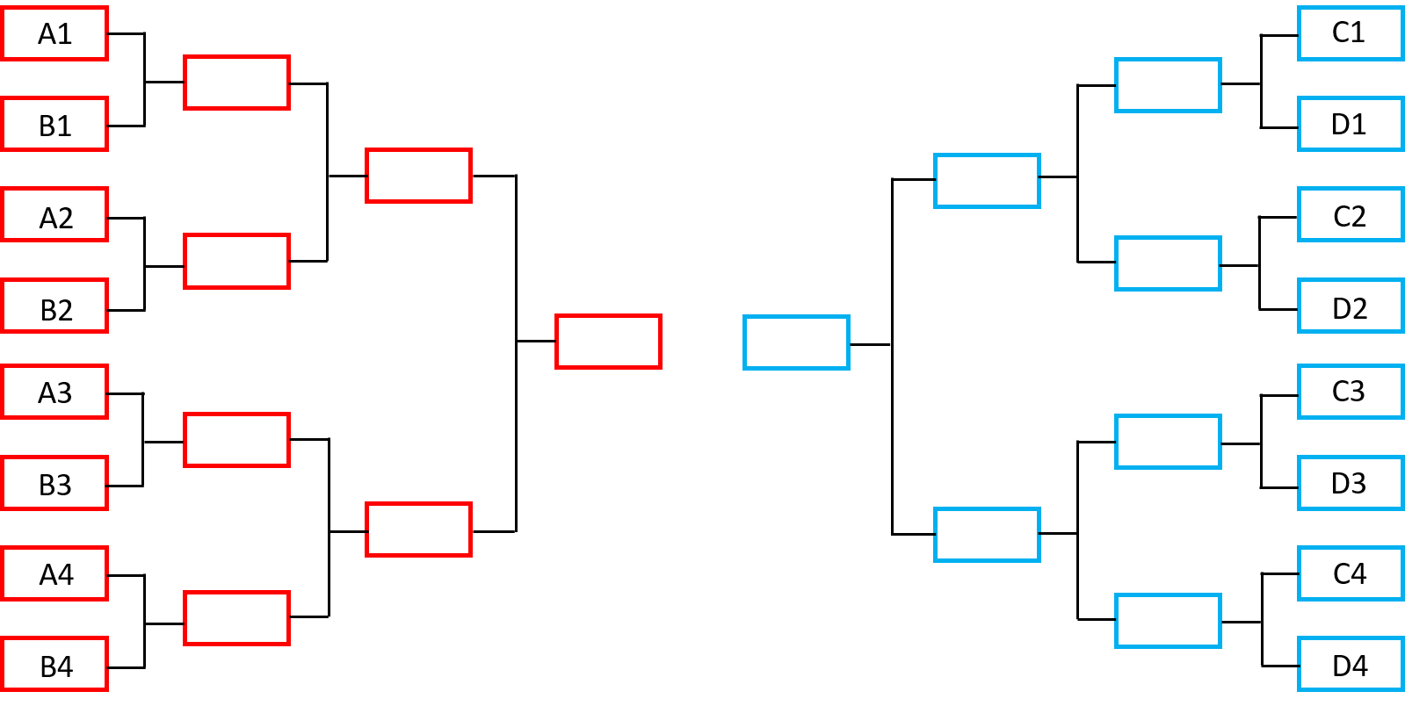
8、双方参赛选手应按要求着装、佩带护具，持弓入场。
9、比赛开始前，双方队员按裁判要求，统一安全区列队，两队相互致敬后回到赛场底线（即：起跑线）等候比赛开始。
10、听到裁判发出“准备”口令时，双方队员持弓准备，杜绝抢跑，偷步行为。
11、听到裁判发出“开始”口令时，双方队员跑向安全区（即：“箭池”）取得箭支，取箭时不可抢夺对方箭支。取得箭支后立即退出安全区，并在本方阵地展开攻击（即：开始比赛）。
12、比赛过程中，参赛选手需严格服从裁判判定。
13、各参赛队伍完成单场全部比赛后，由队长带队将头盔、弓箭交于工作人员后回到场中，参赛双方相互致敬，完成比赛。
十七、本规程解释权归主办单位，未尽事宜另行通知。

